班级 二一 姓名： 陈昶颖 第 2 周

入选理由：

陈昶颖同学是一位上课专心听讲，发言积极

_团结同学的孩子，还是一位热爱武术、书写

特别漂亮的小男孩，是二一班小朋友的学习榜

样。

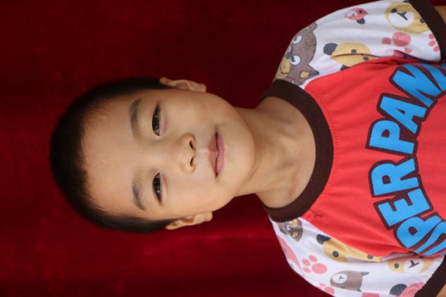



班级 二一 姓名 陈美含 第 4 周

入选理由：陈美含是班四小组的小班

长，她不仅上课专心，发言积极，团结同学。

还能很好地组织小组进行学习，是一名优秀的

小班长。

__

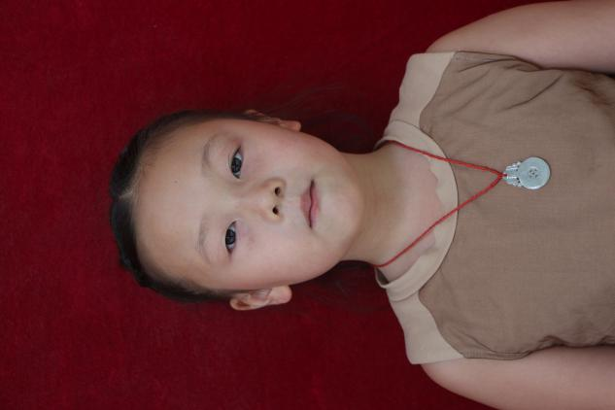

班级 二一 姓名：张域浡 第 3 周

入选理由：
张域浡同学思维活跃，上

课专心，特别喜欢课外阅读，是二一班有名的

“阅读之星”“小博士”，是小朋友们学习的好

榜样。
____

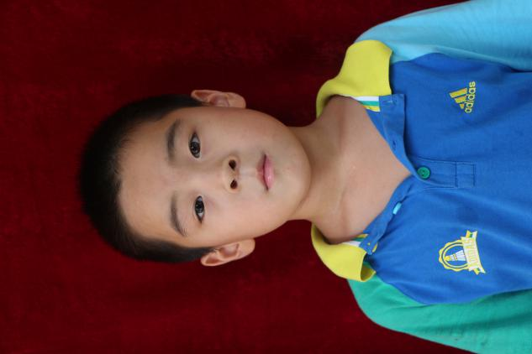

班级 二一 姓名： 胡秋杰 第 5 周

入选理由：胡秋杰同学是一名思维活

跃，发言积极的学生，也是一名热心助人的小

雷锋，在本次月考中还考上了年级第一名的好

成绩。

__

